Quy hoạch động
Lập trình động là một kỹ thuật toán toán kỹ thuật thường được sử dụng để tối ưu hóa các giải pháp đệ quy khi các bài toán tương tự được gọi lại. Nó sử lưu trữ các kết quả để sử dụng lại khi cần thay vì phải tính toán lại từ đầu

1. Khái niệm
Thuật toán quy hoạch động là thuật toán xây dựng theo kiểu xây dựng từ gốc hoặc xây dựng từ ngọn. Trong đó giá trị mới sẽ được tính dựa trên các giá trị cũ đã được tính toán
- Một vấn đề với đệ quy, quay lui, chia để trị… là nhiều giá trị cũ được dùng nhiều lần để xây dựng giá trị mới. Ta phải tính toán các giá trị cũ này nhiều lần rất tốn thời gian.
- Đặc điểm của kỹ thuật này ta sẽ lưu trữ các giá trị đã được tính toán để dùng lại sau này. Điều này giúp chúng ta tiết kiệm được nhiều thời gian vì không cần tính lại các giá trị đã tính.
// quy hoạch động lưu trữ các giá trị đã tính để dùng lại nếu cần, giảm thời gian đỡ phải tính lại

Ví dụ
Bài toán tìm số fibonalci thứ n bằng đệ quy
#include <bits/stdc++.h>
using namespace std;
int fib(int n) {
if (n <= 1) return n;
return fib(n - 1) + fib(n - 2);
}
int main() {
int n = 6;
cout << fib(n);
}

Cây đệ quy
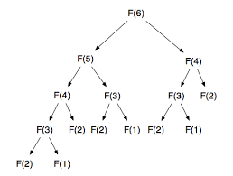
Như ta có thể thấy trên hình, các giá trị F0, F1, F2, F3, F4 lặp lại rất nhiều lần, mỗi lần lặp ta lại phải gọi hàm đệ quy tính toán lại. Với F0, F1 nhỏ không đáng kể nhưng với F2, F3, F4 sẽ tốn nhiều lần đệ quy mất nhiều thời gian

2. Cách hoạt động

a. Xây dựng từ dưới lên
Với phương pháp xây dựng từ dưới lên (xây dựng từ gốc) chúng ta bắt đầu với các bài toán con nhỏ nhất và dần dần xây dựng thành giải pháp cuối cùng
Ta sẽ sử dụng container (bảng) để ghi lại các kết quả ban đầu, từ đó tính toán các kết quả lớn hơn và tiếp tục lưu trữ vào container
Mỗi lần sử dụng lại giá trị cũ, ta chỉ cần lấy ra từ container. Do vậy không cần tính toán lại tiết kiệm được nhiều thời gian
Ví dụ
Giải bài toán fibonacci trên bằng DP từ dưới lên. Ta dùng vector dp để lưu trữ các giá trị đã tính toán
#include <iostream>
#include <vector>
using namespace std;
int fibo(int n) {
vector<int> dp(n + 1);
dp[0] = 0;
dp[1] = 1;
for (int i = 2; i <= n; i++) dp[i] = dp[i - 1] + dp[i - 2];
return dp[n];
}
int main() {
int n = 5;
cout << fibo(n);
}

b. Xây dựng từ trên xuống
Xây dựng từ trên xuống (xây dựng từ ngọn) thường kết hợp với đệ quy, chỉ khác đệ quy thuần túy là nó cũng sử dụng container để lưu trữ (ghi nhớ) các kết quả đã được tính toán nên không cần tốn thời gian tính lại
Ví dụ
Giải bài toán tính số fibonacci trên bằng xây dựng từ trên xuống
#include <bits/stdc++.h>
using namespace std;
int fibRec(int n, vector<int> &memo) {
if (n <= 1) return n;
if (memo[n] != -1) return memo[n];
memo[n] = fibRec(n - 1, memo) + fibRec(n - 2, memo);
return memo[n];
}
int fib(int n) {
vector<int> memo(n + 1, -1);
return fibRec(n, memo);
}
int main() {
int n = 5;
cout << fib(n);
}
Cây đệ quy
- Đệ quy thông thường
Các phần màu đỏ bị loại
bỏ trong thuật toán DP
- DP xây dựng từ trên xuống

3. Các dạng quy hoạch động
Dựa trên đặc điểm của các bài toán con gối nhau, ta có thể chia các bài toán quy hoạch động thành :
a. Quy hoạch động theo chiều
Đây là dạng DP đơn giản. Về bản chất chúng là thuật toán DP của tiến từ thuật toán chia để trị, đệ quy…
Các bài toán con gối nhau dựa trên tham số của hệ thức truy hồi.
Hệ thức truy hồi có bao nhiêu tham số thì bảng DP có bấy nhiêu chiều.

b. Quy hoạch động theo trạng thái (bitmask DP)
Dạng này khó hơn hẳn.
Các bài toán con gối nhau dựa trên trạng thái đã chọn / chưa chọn của các phần tử trong tổ hợp ứng với một số biểu diễn theo nhị phân (bitmask).

4. Quy hoạch động theo chiều
// Quy hoạch động theo chiều dựa vào số lượng tham số của hệ thức truy hồi để xây dựng mảng đệ quy nhiều chiều

4.1. Hệ thức truy hồi
Bản chất quy hoạch động theo chiều
Có thể thấy, thuật toán quy hoạch động theo chiều là sự cải tiến tối ưu cho các thuật toán đệ quy, chia để trị… Các bài toán quy hoạch động theo chiều đều có thể giải bằng đệ quy, chia để trị… nhưng hiệu suất kém hơn DP nhiều.
Để giải các bài toán đệ quy ta nên xây dựng thuật toán từ đệ quy, chia để trị… trước rồi mới phát triển lên quy hoạch động

Công thức truy hồi
// Hệ thức truy hồi chính là mấu chốt để xây dựng nên thuật toán quy hoạch động theo chiều.
Do quy hoạch động xây dựng từ các thuật toán đệ quy, chia để trị… là các bài toán với đặc trưng của các bài toán con gối nhau xây dựng giá trị mới từ các giá trị cũ. Mối quan hệ giữa giá trị mới và giá trị cũ được biểu diễn qua hệ thức truy hồi
Ví dụ : bài toán fibonacci có hệ thức truy hồi
$$f\left(n\right)=f\left(n-1\right)+f\left(n-2\right)$$

Số lượng chiều
// hệ thức truy hồi có bao nhiêu tham số thì DP theo bấy nhiêu chiều
Dựa vào số lượng biến của hệ thức truy hồi mà ta sử dụng DP trên các mảng với chiều khác nhau :
- HTTH 1 biến : dùng mảng
- HTTH 2 biến : dùng mảng 2 chiều
- …

4.2. Các bài toán kinh điển

a. Dãy số tăng dài nhất
https://www.geeksforgeeks.org/longest-increasing-subsequence-dp-3/
Ý tưởng
Vì dãy tăng không cần liên tục, duy trì một mảng 1 chiều lis[], trong đó lis[i] lưu trữ độ dài của chuỗi con tăng dài nhất kết thúc tại chỉ số i. Ban đầu, mỗi phần tử trong lis[] được đặt thành 1, vì chuỗi con nhỏ nhất có thể cho bất kỳ phần tử nào là chính phần tử đó.
Thuật toán
#include<bits/stdc++.h>
using namespace std;
int lis(vector<int>& arr) {
int n=arr.size();
vector<int> a(n,1);
for(int i=1;i<n;i++){
for(int j=0;j<i;j++){
if(arr[j]<arr[i]){
a[i]=max(a[i],a[j]+1);
}
}
}
return *max_element(a.begin(),a.end());
}
int main(){
vector<int> arr={5,8,3,7,9,1};
cout<<lis(arr);
}

b. Số cách biểu diễn tổng qua 1, 2, 3
https://www.geeksforgeeks.org/count-number-of-ways-to-cover-a-distance/
Một con ếch nhảy 1, 2 hoặc 3 bậc để lên đến đỉnh. Có bao nhiêu cách để nó có thể lên đến đỉnh bậc thứ n .
#include<bits/stdc++.h>
using namespace std;
int countWays(int n) {
vector<int> a(n+1);
a[1]=1;
a[2]=2;
a[3]=4;
for(int i=4;i<=n;i++){
a[i]=a[i-1]+a[i-2]+a[i-3];
}
return a[n];
}
int main(){
cout<<countWays(7);
}

a. Chuỗi con chung dài nhất (LCS)
https://www.geeksforgeeks.org/longest-common-subsequence-dp-4/
Hệ thức truy hồi
Gọi F(i,j) là độ dài chuỗi con chung dài nhất của xâu (a[0]…a[i]) và xâu (b[0]…b[i]).
Tính hệ thức truy hồi F(i,j) :
- Nếu a[i] = b[j] : phần tử chung => dãy con chung dài nhất thêm phần tử
F(i, j) = F(i-1, j-1) + 1
- Nếu a[i] ≠ b[i] :
Xét F(i-1,j-1), khi thêm a[i] hoặc b[j] vào có thể làm tăng độ dài dãy con chung dài nhất
F(i, j) = max( F(i-1, j), F(i, j-1))

Thuật toán
Vì là hệ thức truy hồi 2 biến, ta sẽ thực hiện quy hoạch động trên ma trận 2 chiều.
Ta bắt đầu đánh chỉ mục từ 1->n ứng với chỉ mục của xâu từ 0->leng. Chỉ mục 0 để chỉ xâu rỗng, độ dài = 0.
Ta thực hiện xây dựng ma trận quy hoạch động từ dưới lên theo hệ thức truy hồi nói trên.
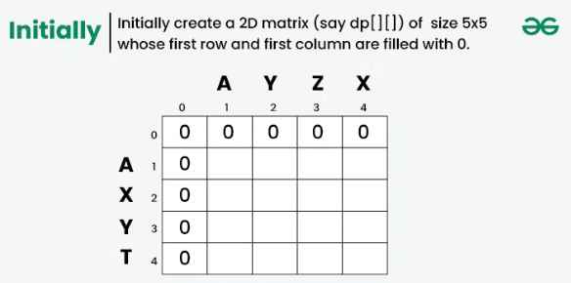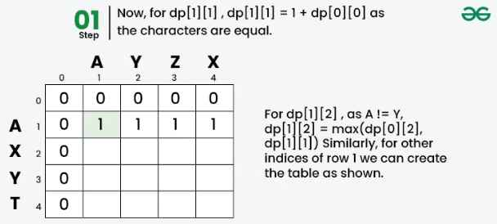
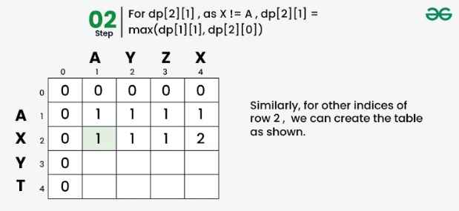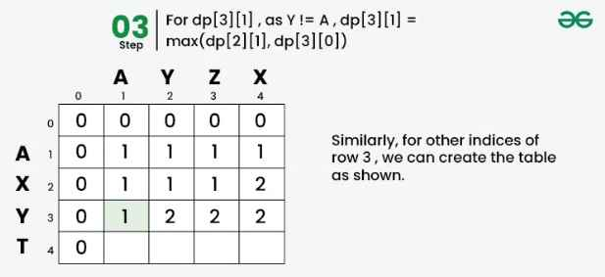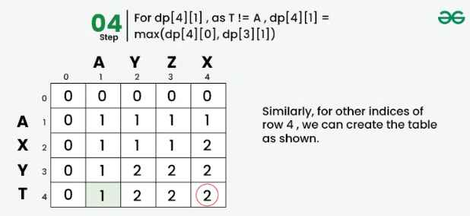
Code
#include<bits/stdc++.h>
using namespace std;
int lcs(string& s1, string& s2) {
int n=s1.size()+1,m=s2.size()+1;
int a[n][m]={};
for(int i=1;i<n;i++){
for(int j=1;j<m;j++){
if(s1[i-1]==s2[j-1]) a[i][j]=a[i-1][j-1]+1;
else a[i][j]=max(a[i-1][j],a[i][j-1]);
}
}
int max=INT_MIN;
for(int i=0;i<n;i++){
for(int j=0;j<m;j++){
if(a[i][j]>max) max=a[i][j];
cout<<a[i][j];
}
cout<<endl;
}
return max;
}
int main(){
string s1="GYKMUQAMNN",s2="NLXJEZATN";
cout<<lcs(s1,s2);
}

b. Bài toán balo nhị phân
https://www.geeksforgeeks.org/0-1-knapsack-problem-dp-10/
Ý tưởng
Xây dựng ma trận với cột là trọng lượng tối đa (W), hàng là các vật phẩm (item)
Chú ý : ô thuộc hàng và cột thứ 0 đều bằng 0 đại diện cho balo rỗng chưa có vật phẩm nào.
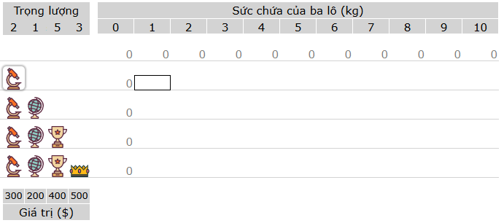
Các giá trị còn lại được điền bằng lợi nhuận tối đa có thể đạt được đối với các mặt hàng và trọng lượng trên mỗi cột có thể được lưu trữ trong ba lô.
Công thức để lưu trữ các giá trị lợi nhuận là :
K[i][w] = max( val[i-1] + k[i-1][ w-wt[i-1] ], k[i-1][w] )

Cuối cùng ta tìm phần tử lớn nhất của ma trận sẽ tìm được giá trị tối đa
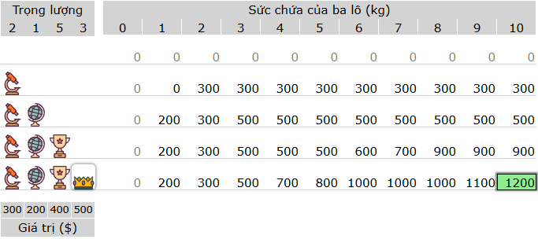
Giải pháp tối ưu là {1, 3, 4} với lợi nhuận tối đa là 1200

Thuật toán
#include <bits/stdc++.h>
using namespace std;
int knapSack(int W, int wt[], int val[], int n){
vector<vector<int>> K(n + 1, vector<int>(W + 1));
for(int i = 0; i <= n; i++) {
for(int j = 0; j <= W; j++) {
if (i == 0 || w == 0) K[i][j] = 0;
else if (wt[i - 1] <= j)
K[i][j] = max(val[i-1] + K[i-1][j-wt[i-1]], K[i-1][j]);
else K[i][j] = K[i - 1][j];
}
}
return K[n][W];
}
int main(){
int val[] = { 70, 20, 50 };
int wt[] = { 11, 12, 13 };
int W = 30;
int n = sizeof(val) / sizeof(val[0]);
cout << knapSack(W, wt, val, n);
}

a. Chỉnh sửa tối thiểu 2 xâu
https://www.geeksforgeeks.org/edit-distance-dp-5/
Ý tưởng
Sử dụng thuật toán đệ quy để giải. Thuật toán này có ý tưởng khá giống việc tìm công thức cho hệ thức truy hồi. Ta sử dụng hàm
dequy(string s1, string s2, int n1, int n2) // n là độ dài của xâu s
Chia làm 2 trường hợp
- 2 xâu có kết thúc giống nhau : không cần quan tâm ký tự cuối. Gọi đệ quy xâu s1, s2 không có ký tự cuối
$$dequy\left(s1,s2,n1-1,n2-1\right)$$
- 2 xâu có ký tự cuối khác nhau :
- s1 phải xóa ký tự cuối : xâu 1 bỏ qua ký tự cuối, giữ nguyên xâu 2 :
$$dequy\left(s1,s2,n1-1,n2\right)$$

- s1 phải chèn ký tự cuối : xâu 1 thêm ký tự nữa vào chuỗi và bỏ qua ký tự cuối vừa rồi, xâu 2 bỏ qua ký tự cuối :
$$dequy\left(s1,s2,n1,n2-1\right)$$

- s1 phải thay thế ký tự cuối : xâu 1, xâu 2 bỏ qua ký tự cuối :
$$dequy\left(s1,s2,n1-1,n2-1\right)$$

Do mỗi lần ta chỉ thực hiện 1 thao tác : xóa, chèn, thay thế nên ta chỉ lấy
$$1(thao tác)+ min⁡(dequy\left(s1,s2,n1-1,n2\right),$$
$$dequy\left(s1,s2,n1,n2-1\right),$$
$$dequy\left(s1,s2,n1-1,n2-1\right))$$

Thuật toán
Sử dụng đệ quy để giải. Do sẽ gọi khá nhiều lời gọi đệ quy nên ta sẽ sử dụng thuật toán quy hoạch động (ghi nhớ) dùng một mảng 2 chiều để ghi nhớ giúp giảm thời gian chạy
#include<bits/stdc++.h>
using namespace std;
int dequy(string& s1, string& s2, int n1, int n2, int a[][100]) {
if(a[n1][n2]!=-1) return a[n1][n2];
if(n1==0) a[n1][n2]=n2;
else if(n2==0) a[n1][n2]=n1;
else if(s1[n1-1]==s2[n2-1]) a[n1][n2]=dequy(s1,s2,n1-1,n2-1,a);
else a[n1][n2]=1+min({dequy(s1,s2,n1-1,n2-1,a),
dequy(s1,s2,n1,n2-1,a),
dequy(s1,s2,n1-1,n2,a)});
return a[n1][n2];
}
int blyat(string& s1, string& s2){
int a[100][100];
for(int i=0;i<=s1.length();i++){
for(int j=0;j<=s2.length();j++) a[i][j]=-1;
}
return dequy(s1,s2,s1.length(),s2.length(),a);
}
int main(){
string s1="geek",s2="gesek";
cout<<blyat(s1,s2);
}

5. Quy hoạch động theo trạng thái (bitmask DP)
Trái với thuật toán quy hoạch động theo chiều cải tiến từ thuật toán chia để trị, đệ quy… Quy hoạch động theo trạng thái được cải tiến từ thuật toán quy lui.

5.1. Trạng thái và bitmask
Trạng thái
Trong các thuật toán quay lui – nhánh cận, ta thường sử dụng mảng để đánh dấu các phần tử đã được chọn / chưa chọn ứng với các giá trị 0 / 1.
Ví dụ :
Trong thuật toán người đi du lịch, ta dùng mảng visited[] để đánh dấu các thành phố đã được thăm :
- Nếu thành phố in đã thăm : visited[i] = 1
- Nếu thành phố in chưa thăm : visited[i] = 0
Khi visited[] = {1,0,0,0} ta có thể biểu diễn nó theo bitmask là ${1000}_{2}= 8_{10}$
Vậy số 8 ứng với visited[] = {1,0,0,0}, có 4 thành phố nên ta sẽ sử dụng các số từ 0 -> 15 để biểu diễn 2^4 = 16 trạng thái.

5.2. Quay lui và bitmask DP
Xét ví dụ sau :
Cho ma trận kích thước N x N (1 <= a[i][j] <= 10^6). Hãy chọn N ô, mỗi hàng một ô, một cột một ô, sao cho tổng các phần tử được chọn là lớn nhất.
Input :
3
3 1 2
1 1 2
1 4 2
Output :
9

Quay lui
Giải thuật ngây thơ : sử dụng thuật toán quay lui để duyệt toàn bộ các cấu hình và tìm ra cấu hình tối ưu nhất.
∅
O(n1=3)
3
1
2
1
2
1
3
2
3
2
1
3
1
3
2
O(n2=2)(

O(n3=1)(

Độ phức tạp thời gian : O(n1.n2.n3) = O(n!)

Bitmask
Biểu diễn dưới dạng bitmask
000

001
010
100

101
011
011
110
101
110

111

thể thấy, một số bitmask trùng lặp (cần hiểu tuy cùng bitmask nhưng a[i][j] khác nhau nên giá trị cũng khác nhau).
Do đó có thể rút gọn sơ đồ như sau :

000
001
010
100

Vẫn là O(n!)
101
011
110

111

Có thể thấy rằng, các bitmask với số lượng bit 1 (thành phố) lớn được xây dựng từ các bitmask có lượng bit 1 ít hơn.
Ví dụ :
- 101 được xây dựng từ 100 và 001
- 011 được xây dựng từ 010 và 001
- 110 được xây dựng từ 100 và 010
Đó chính là tính chất của các bài toán con gối nhau đặc trưng của quy hoạch động.
// do không thể dùng mảng visited[] làm biến quy hoạch động được nên sẽ dùng bitmask
Không cần biết các bước chọn đỉnh a[i][j] thế nào, chỉ cần tính được quãng đường nhỏ / lớn nhất tại các tổ hợp (bitmask) là ta có thể tính được quãng đường nhỏ / lớn nhất tại tổ hợp cuối cùng 111.
Ý tưởng : ta sẽ giải bài toán này ở phần sau. Sử dụng một mảng kích cỡ 2^n để lưu trữ toàn bộ các trạng thái (bitmask). Tại mỗi trạng thái, duyệt n đỉnh để gán giá trị lớn / nhỏ nhất.
=> Độ phức tạp thời gian : O(n*2^n)

 | Quay lui | Quy hoạch động bitmask
Đánh dấu đỉnh đã thăm | Dùng mảng đánh dấu visited[] để đánh dấu các đỉnh đã thăm | Sử dụng bitmask biểu diễn số thập phân dưới dạng nhị phân để đánh dấu các đỉnh đã thăm
Bài toán con gối nhau | Gọi đệ quy dựa trên các đỉnh | Xây dựng các bài toán con gối nhau dựa trên bitmask (trạng thái của các đỉnh)
Truy xuất mảng đánh dấu | Duyệt toàn bộ mảng visited[] : O(n) | Sử dụng các toán tử với bit trên bitmask : O(1)
Độ phức tạp | O(n!) | O(n*2^n)

5.3. Bitmask DP
Dấu hiệu
- Do việc sử dụng các bitmask để biểu diễn bài toán con, nên những bài toán quy hoạch động bitmask thường liên quan tới việc lựa chọn dãy con, tập con.
- Thông thường, những bài toán này có độ dài của dãy số, của xâu kí tự, của tập hợp,...đều không vượt quá 20 (2^20≈10^6 giới hạn tràn số nguyên).

Các phép toán bitmask
- Xác định bit thứ i trong mask : (mask >> i) & 1 hoặc mask & (1 << i)
- Chuyển bit thứ i trong mask thành 1 : mask | (1 << i)
- Lật ngược (flip) giá trị của bit thứ i : mask ^= (1 << i)
- Đếm số bit 1 trong số thập phân a khi biểu diễn nhị phân :
__builtin_popcount(a)

5.4. Các bài toán

a. Chọn ô trên hàng / cột
Theo như ví dụ về bài toán chọn ô ở trên, ta có thể xây dựng giá trị nhỏ / lớn nhất của các trạng thái có số bit 1 lớn hơn từ trạng thái hiện tại.
Ví dụ :
- 100 xây dựng được 101 và 110
- 010 xây dựng được 110 và 011
- 001 xây dựng được 101 và 011

Ý tưởng : ta sẽ xây dựng một mảng quy hoạch động bitmask ghi lại trạng thái các cột đã được duyệt qua hay chưa. Duyệt qua toàn bộ các trạng thái lớn hơn 1 bit 1 được xây dựng từ trạng thái hiện tại để gán giá trị lớn / nhỏ nhất.
Đáng lý ra phải thêm một tham số i để đánh dấu hàng hiện tại, DP sẽ là DP 2 chiều trên ma trận. Tuy nhiên ta sử dụng luôn i = __builtin_popcount(mask); nên không cần.
Ta dùng chính bitmask để làm tham số biểu diễn mức đệ quy. Khi đạt đến bitmask toàn 1 (đã chọn tất cả các hàng) thì ngưng.
Code :
#include <bits/stdc++.h>
using namespace std;

int solve(vector<vector<int>>& a, int N) {
int limit = 1 << N; // Số lượng trạng thái (2^N)
vector<int> dp(limit,-1);

dp[0] = 0; // Trạng thái ban đầu

for (int mask = 0; mask < limit; mask++) {
int i = __builtin_popcount(mask); // Đếm số bit 1 trong mask (hàng hiện tại)
if (i >= N) continue; // Nếu đã chọn đủ N hàng, bỏ qua

for (int j = 0; j < N; j++) {
if (!(mask & (1 << j))) { // Nếu cột j chưa chọn
int newMask = mask | (1 << j); // Đánh dấu cột j đã chọn
dp[newMask] = max(dp[newMask], dp[mask] + a[i][j]);
}
}
}

/*
for(int i=0;i<limit;i++){
for(int j=0;j<N;j++){
cout<<dp[i][j]<<" ";
}
cout<<endl;
}
*/

return dp[limit - 1]; // Tổng giá trị lớn nhất khi chọn đủ N hàng
}

int main() {
int T; cin >> T;
while (T--) {
int N;
cin >> N;
vector<vector<int>> a(N, vector<int>(N));

for (int i = 0; i < N; i++)
for (int j = 0; j < N; j++)
cin >> a[i][j];

cout << solve(a, N) << endl;
}
return 0;
}

b. Người đi du lịch
Tương tự như thuật toán chọn ô ở trên, tuy nhiên ta dùng thêm một tham số i biểu diễn cho đỉnh hiện tại. Do vậy, mảng quy hoạch động sẽ là mảng 2 chiều.
Khởi tạo ban đầu cũng có khác biệt. Ta sẽ khởi tạo khoảng cách nhỏ nhất của toàn bộ các trạng thái có 1 bit 1 là 0.
Code :
#include <bits/stdc++.h>
using namespace std;

int solve(vector<vector<int>>& a, int N) {
int limit = 1 << N; // Số lượng trạng thái (2^N)
vector<vector<int>> dp(limit,vector<int> (N,99999));

// Trạng thái ban đầu
for(int i=0;i<N;i++){
for(int j=0;j<N;j++) dp[1<<i][j] = 0;
}

for (int mask = 0; mask < limit; mask++) {
int i = __builtin_popcount(mask); // Đếm số bit 1 trong mask (hàng hiện tại)
if (i >= N) continue; // Nếu đã chọn đủ N hàng, bỏ qua

// duyệt qua toàn bộ các đỉnh mang bit 1 trong trạng thái hiện tại bởi đỉnh hiện tại có thể là bất cứ bit 1 nào
for(int i=0;i<N;i++){
if(mask&(1<<i)){ // nếu đỉnh mang bit 1, chọn làm đỉnh hiện tại
for (int j = 0; j < N; j++) {
if (!(mask & (1 << j))) { // Nếu cột j chưa chọn
int newMask = mask | (1 << j); // Đánh dấu cột j đã chọn
dp[newMask][j] = min(dp[newMask][j], dp[mask][i] + a[i][j]);
}
}
}
}
}

int mi=INT_MAX;
for(int i=0;i<N;i++) mi=min(mi,dp[limit-1][i]);
return mi;
}

int main() {
int T; cin >> T;
while (T--) {
int N;
cin >> N;
vector<vector<int>> a(N, vector<int>(N));
for (int i = 0; i < N; i++)
for (int j = 0; j < N; j++)
cin >> a[i][j];

cout << solve(a, N) << endl;
}
return 0;
}

c. Chọn ô không kề
Cho một bảng kích thước 4 x N (gồm N cột). Mỗi ô (i, j) có điểm bằng A[i][j]. Bạn cần chọn một tập hợp các ô sao cho điểm đạt được là lớn nhất, và trong các ô được chọn, không có 2 ô nào có chung cạnh.
Ví dụ :
Input :
2
3
-1 9 3
-4 5 -6
7 8 9
9 7 2
2
-1 -5
-2 -6
-3 -7
-4 -8
Output :
32
-1
Ý tưởng :
Các biến quy hoạch động
- Ta sử dụng i là biến xác định cấp đệ quy ứng với thứ tự các cột.
- Sử dụng bitmask để xác định trạng thái xem ô nào trong cột được chọn
=> Sử dụng mảng DP 2 chiều
Điều kiện : các ô không chung cạnh
- Kiểm tra 2 bitmask biểu diễn 2 cột kề có ô nào chung cạnh không :
d[k] | d[i]) == (d[k] ^ d[i])

Code :

